ŽIVOTNA ZAJEDNICA TRAVNJAKA
VJEŽBA

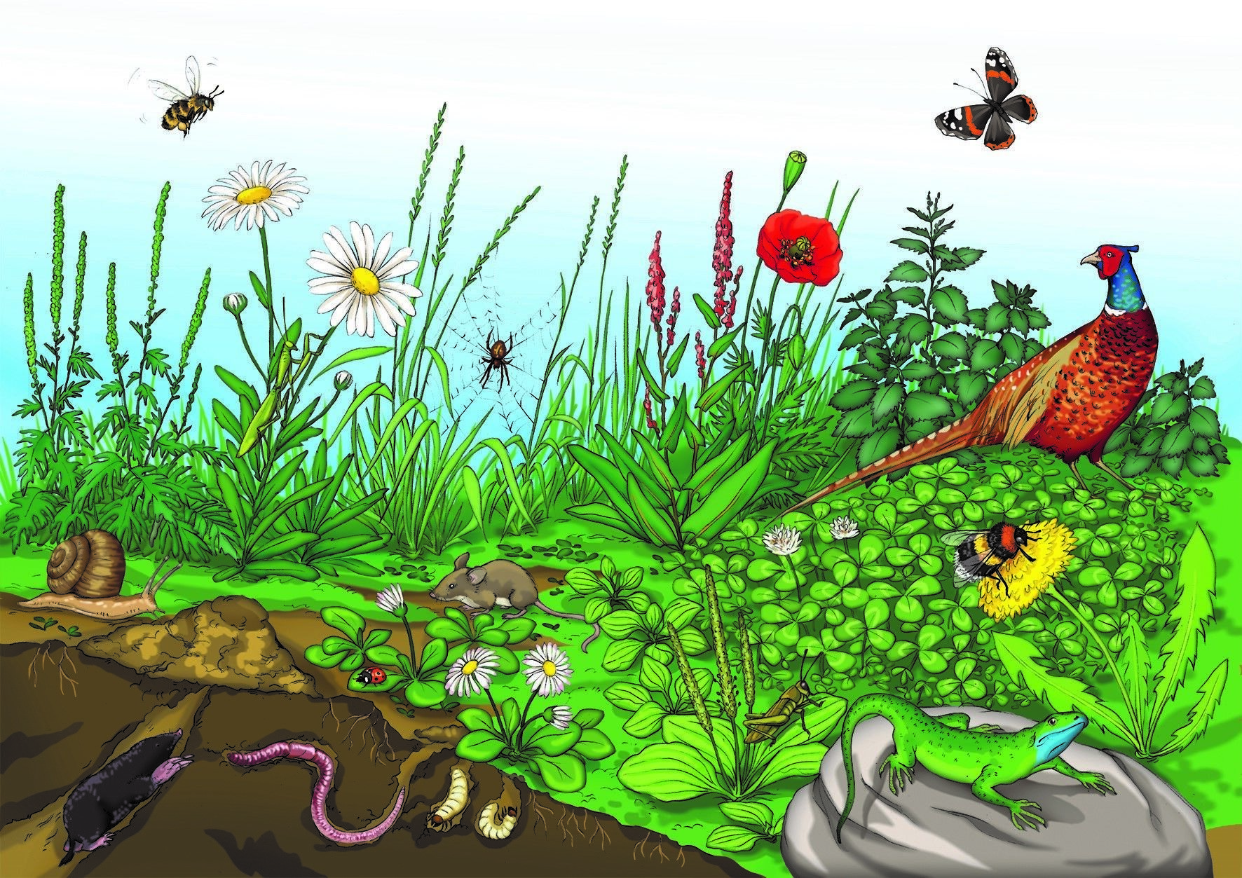
DOPUNI REČENICU.
NA SLICI SU PRIKAZANE BILJKE I ŽIVOTINJE KOJE ŽIVE NA
_______________________________________________________.
NA TRAVNJAKU ŽIVI PTICA _______________________________.
CRVENI CVIJET S TRAVNJAKA JE __________________________.
SVOJU KUĆICU SOBOM UVIJEK NOSI _______________________.
OD CVIJETA DO CVIJETA LETI _____________________________ I
SAKUPLJA PELUD ZA MED.
ODGOVORI PUNOM REČENICOM.
KOJA ŽIVOTINJA S TRAVNJAKA ŽIVI POD ZEMLJOM ?
_______________________________________________________.
KOJI KUKAC S TRAVNJAKA IMA ŠARENA KRILA?
_______________________________________________________.
KOJA SU DVA CVIJETA NA TRAVNJAKU BIJELE BOJE?
_______________________________________________________.
KOJI KUKAC S TRAVNJAKA IMA NA SEBI CRNE TOČKICE?
_______________________________________________________.

ZAOKRUŽI TOČAN ODGOVOR.
ČEMU SLUŽE PAŠNJACI ? a) NA NJIMA PASE STOKA.
b) NA NJIMA SE IGRA NOGOMET.
KOSE LI LJUDI LIVADE ? a) DA b) NE
SIJENO JE : a) VRSTA BILJKE
b) POKOŠENE I OSUŠENE BILJKE.
SIJENO ŽIVOTINJE JEDU : a) LJETI b) U JESEN c) ZIMI
PTICE TRAVNJAKA SU : a) GALEB, GOLUB I JASTREB.
b) VRABAC, VRANA I RODA.
c) PREPELICA, ŠEVA I FAZAN.

RIJEŠI KRIŽALJKU U UDŽBENIKU NA 62. STR., 3. ZADATAK.

NA OVIM POVEZNICAMA VJEŽBAJ I DALJE O BILJKAMA I ŽIVOTINJAMA S TRAVNJAKA.

https://wordwall.net/hr/resource/452938/priroda-i-dru%c5%a1tvo/biljke-travnjaka

KLIKOM NA OVU POVEZNICU OTVORIT ĆE TI SE PUZZLE. IZNAD NJIH JE 5 ZADANIH RIJEČI – TRAVNJAK, BILJKE, KUKCI… KLIKNI MIŠEM NA DIJELOVE PUZZLI KOJI SE ODNOSE NA GORNJU RIJEČ KOJA JE OBOJANA PLAVOM BOJOM. DALJE ĆEŠ SVE SAZNATI I SAM.

https://learningapps.org/watch?v=p5vazmjmc18

A OVDJE JE I KRATAK FILMIĆ VEZAN UZ RIJEŠENE PUZZLE.
https://youtu.be/lgOOjiIWsnQ

